Міністерство освіти і науки України

Чернівецький Національний університет імені Юрія Федьковича

Факультет математики та інформатики

Кафедра математичного моделювання

Звіт

Лабораторна робота №7

**Генетичні алгоритми**

Студентки групи №411:

Швед Ю. О.

Чернівці - 2021

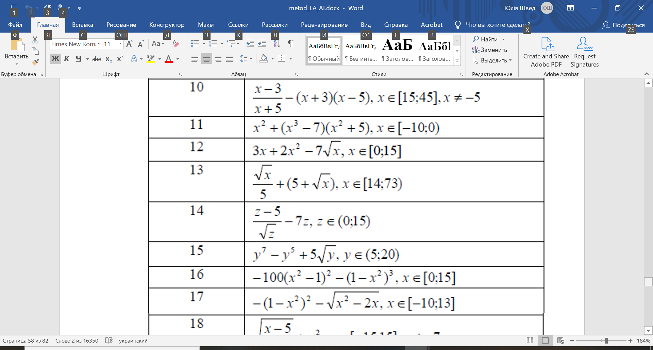

Створено m-файл.

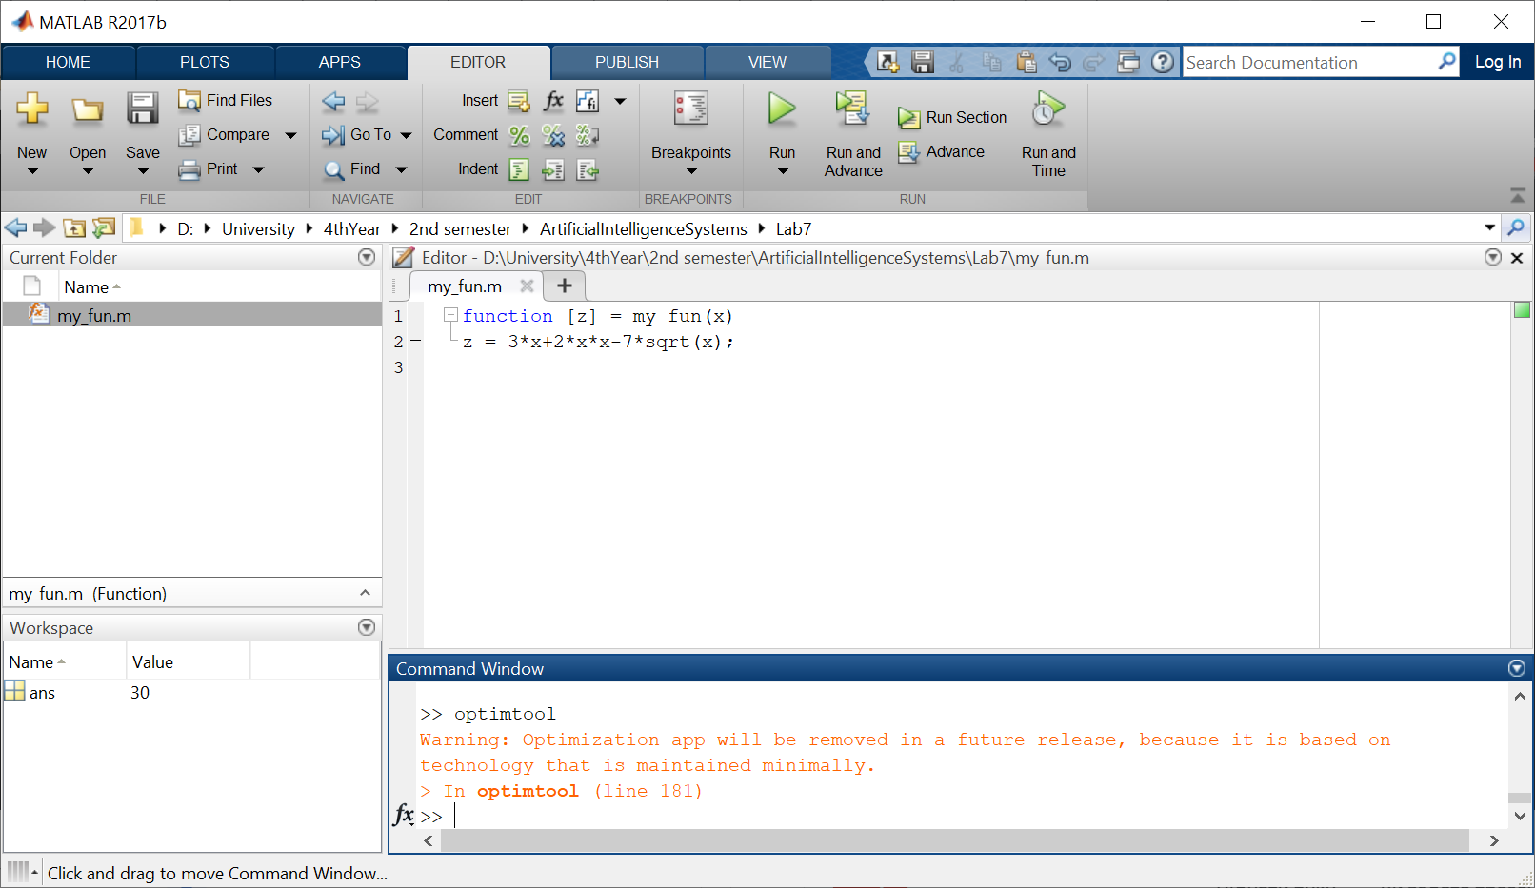

Перевірка m-файлу.

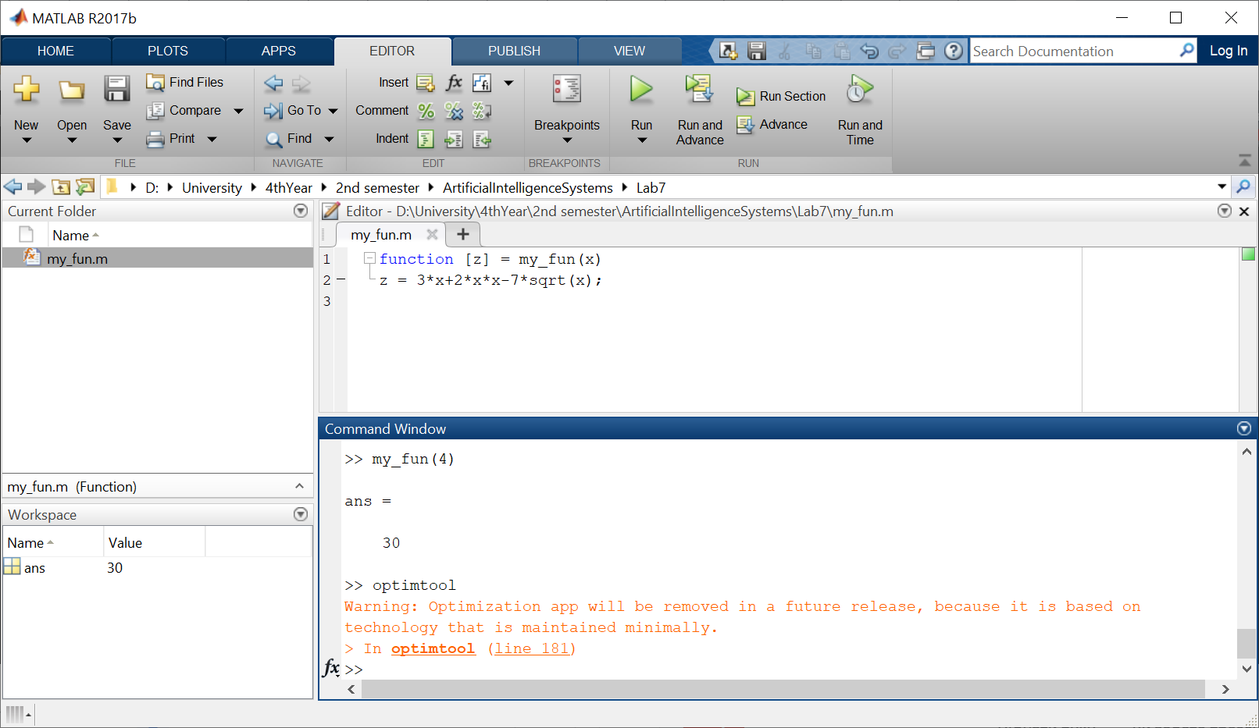

Введення заданих даних в інструментарій генетичного алгоритму.

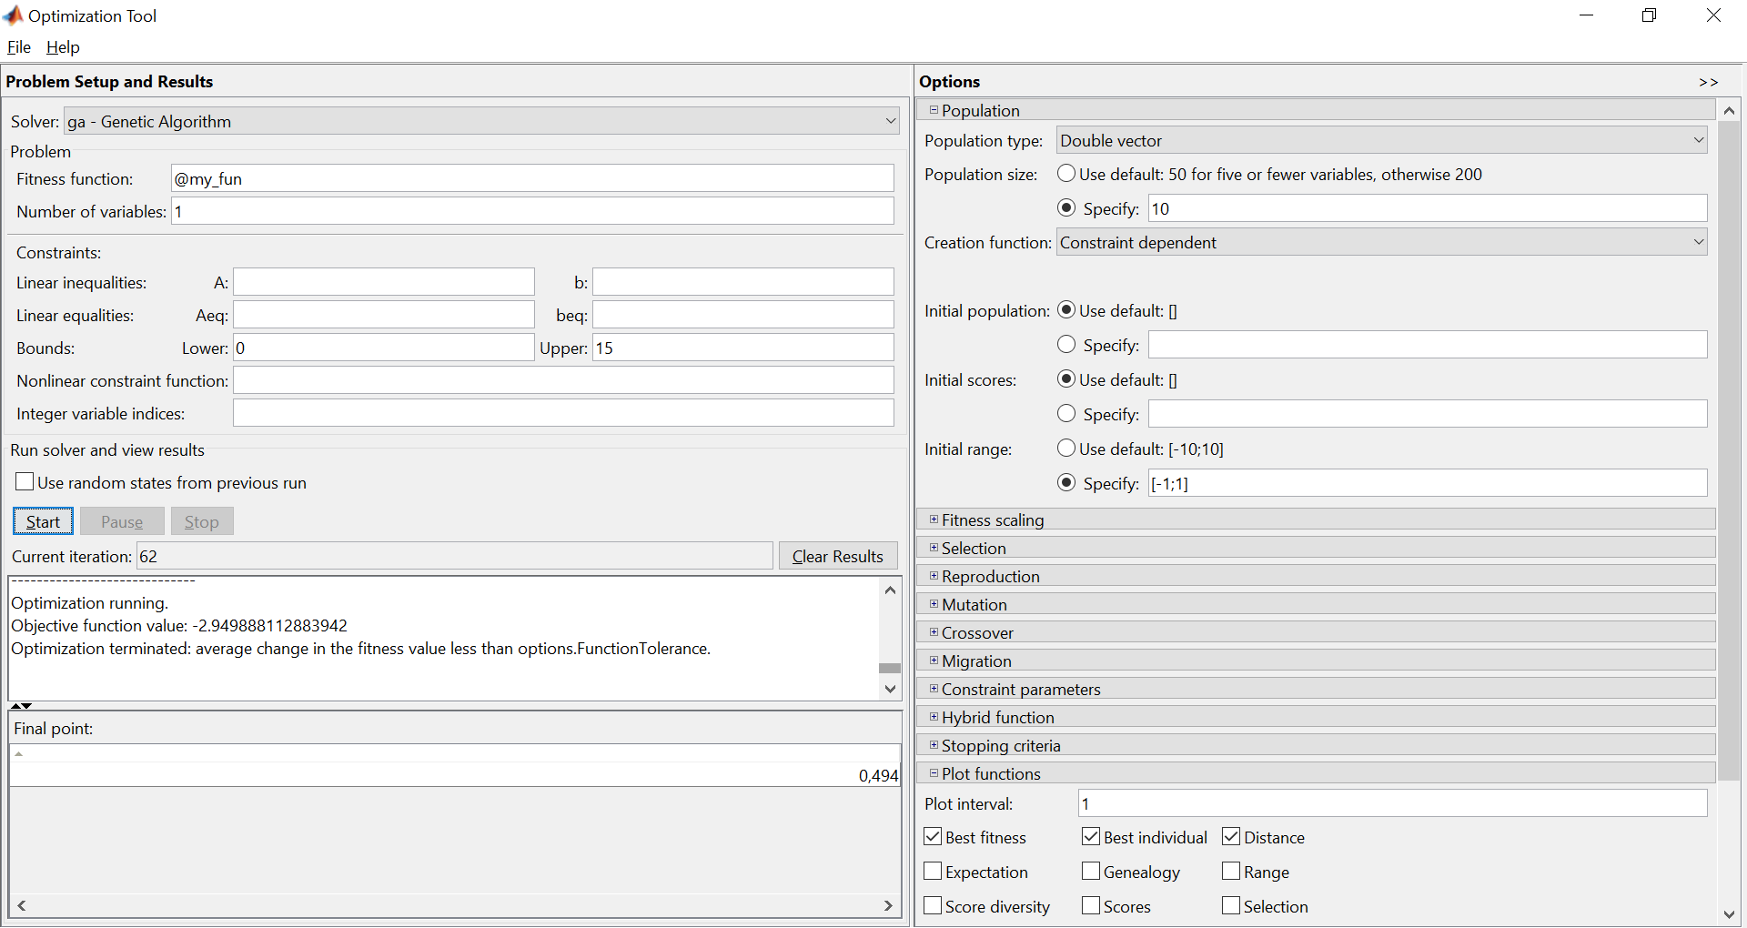

Отримані графіки.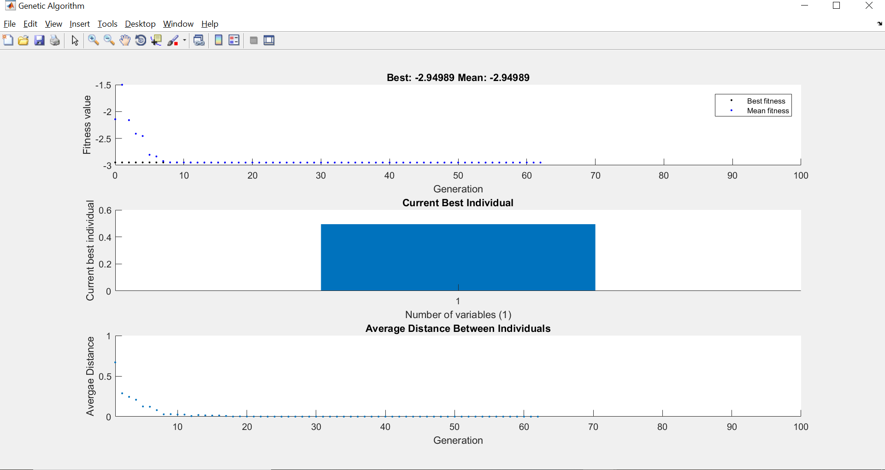

Перевірка правильності розв’язання алгоритму.

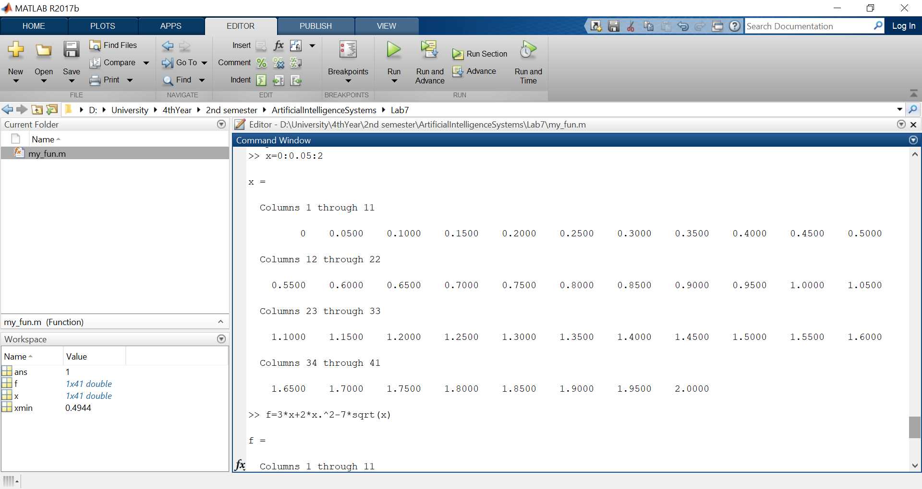

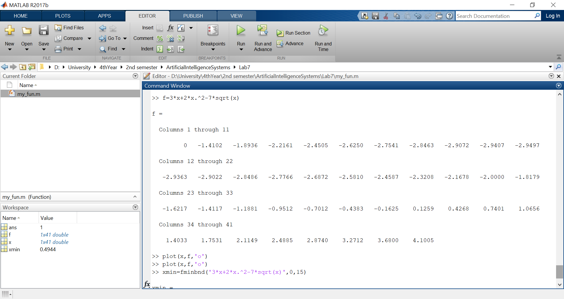

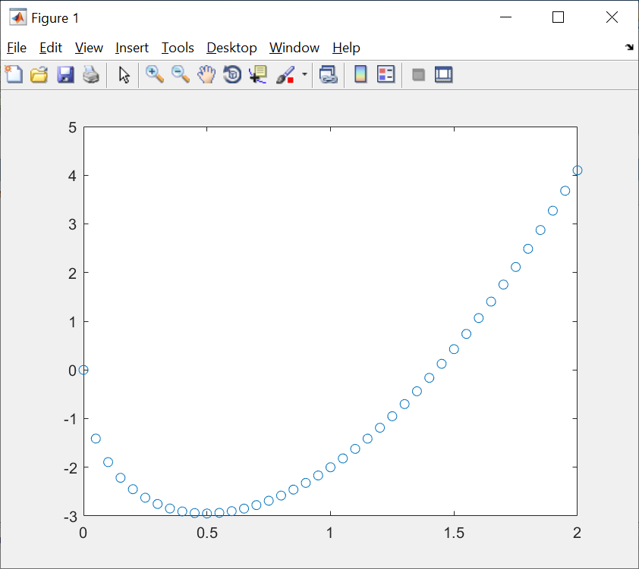

Отримання точки мінімуму через описану нижче функцію.

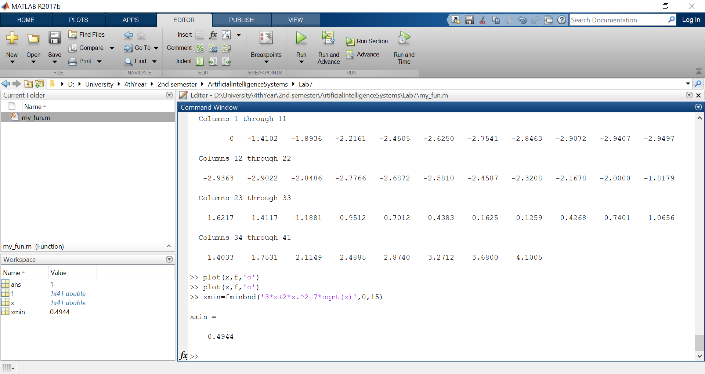

Точки мінімуму співпадають.